Важно ли читать детям сказки?
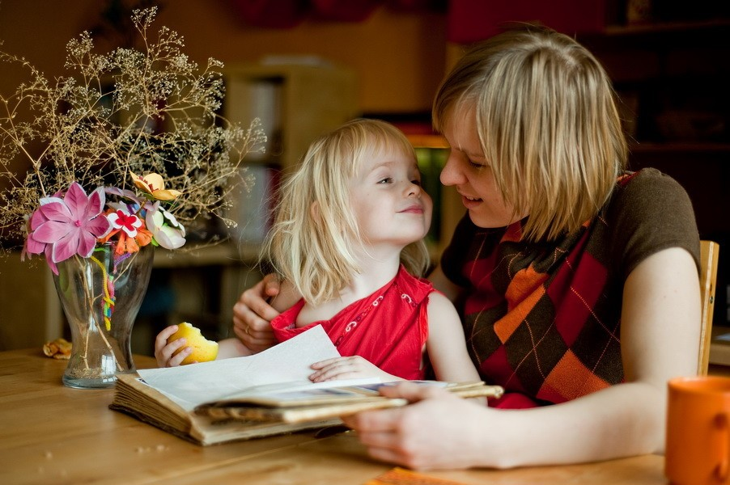
Что вы помните из детства: манящий запах сдобы, мамину колыбельную, заботливые бабушкины руки, а может быть сказки - прочитанные в детстве родным человеком, вот так прижавшись к родному плечу, слушая биение родного сердца - вы ощущали спокойствие и защиту?
Важно ли читать детям сказки?
И важно ли читать детям вообще,
ведь есть же: развивающие мультфильмы - что само по себе не плохо: ярко и вполне современно, обучающие программы - и это тоже определённый "плюс", современные гаджеты, такие как: "Маруся", "Алиса" и т. д. Всё это несомненно несёт определённую пользу, например: зрительная информация легче воспринимается ребёнком, яркие образы привлекают внимание, это познавательно и информативно.
Но есть один явный минус в пользу домашнего чтения.
Гаджеты - сами по себе лишают ребёнка живого общения, возможности сотрудничества, умения договариваться, обсуждать увиденное или прочитанное. Речь и эмоции ребёнка, которому предлагают гаджет, как суррогат живого общения - становится бедной, не окрашенной эмоционально, ребёнок не учится рассуждать, не спешит делать выводы из услышанного или увиденного на экране компьютера, планшета или смартфона.
Начинаются проблемы со здоровьем: снижается аппетит, сбиваются биологические ритмы сна и бодрствования; ребёнок становится плаксивым, легко возбудимым, раздражительным; при частом использовании гаджетов - может возникнуть зависимость от них. Как же решить эту проблему и почему всё - таки важно читать ребёнку сказки?
Чтение сказок ребёнку родным человеком : способствует положительному эмоциональному контакту между взрослым и ребёнком, снятию мышечного и нервного напряжения (тактильному контакту, когда родной человек обнимает малыша, возникновению доверительных отношений между ребёнком и взрослым, принятию своего ребёнка таким - каков он есть.
Сказки - это кладезь народной мудрости, народной культуры и быта, это история наших предков, наши традиции - которые забывать нельзя.
Сказки - учат : справедливости, добру, взаимопомощи и взаимовыручке, умению дружить, учат жизненной мудрости и духовности.
Читая сказки своим детям, вы закладываете в них лучшие человеческие качества и формируете правильную морально - нравственную основу будущей личности маленького человечка.
Читая сказки своим детям, вы сами возвращаетесь в своё детство и получаете большое удовольствие от общения со своим малышом.
Не отказывайте себе и своим детям в этом удовольствии, даже 15 - 20 минут в день, но не время от времени, а регулярно: сделайте такие тихие уютные вечера - доброй семейной традицией; это уже шаг навстречу своему ребёнку.
Читайте сказки детям и наслаждайтесь живым общением -
ведь это бесценно.


